ORDIN nr. 2207/C din 8 iunie 2016 pentru modificarea Regulamentului de organizare şi funcţionare a Oficiului Naţional al Registrului Comerţului şi a oficiilor registrului comerţului de pe lângă tribunale, aprobat prin Ordinul ministrului justiţiei nr. 1.082/C/2014
În temeiul dispoziţiilor art. 10 alin. (1) din Legea nr. 26/1990 privind registrul comerţului, republicată, cu modificările şi completările ulterioare,
ţinând cont de dispoziţiile Legii nr. 85/2014 privind procedurile de prevenire a insolvenţei şi de insolvenţă, cu modificările şi completările ulterioare, şi ale Legii nr. 151/2015 privind procedura insolvenţei persoanelor fizice, cu modificările ulterioare,
luând în considerare propunerile conducerii Oficiului Naţional al Registrului Comerţului transmise prin Adresa nr. 323.434/2015 privind modificarea şi completarea unor prevederi ale Regulamentului de organizare şi funcţionare a Oficiului Naţional al Registrului Comerţului şi a oficiilor registrului comerţului de pe lângă tribunale,
în conformitate cu dispoziţiile art. 9 şi 13 din Hotărârea Guvernului nr. 652/2009 privind organizarea şi funcţionarea Ministerului Justiţiei, cu modificările şi completările ulterioare,
ministrul justiţiei emite următorul ordin:
Art. I
Regulamentul de organizare şi funcţionare a Oficiului Naţional al Registrului Comerţului şi a oficiilor registrului comerţului de pe lângă tribunale, aprobat prin Ordinul ministrului justiţiei nr. 1.082/C/2014, publicat în Monitorul Oficial al României, Partea I, nr. 384 din 23 mai 2014, se modifică după cum urmează:
1.La articolul 3, alineatele (7) şi (8) se modifică şi vor avea următorul cuprins:
"(7) Oficiul Naţional al Registrului Comerţului publică Buletinul procedurilor de insolvenţă, în format electronic şi/sau pe hârtie, în condiţiile legii, secţiunea prin care se realizează serviciul public de citare a părţilor, comunicare a hotărârilor judecătoreşti, convocare şi notificare a actelor de procedură emise de instanţele judecătoreşti/administratorii judiciari/lichidatorii judiciari/alte persoane autorizate în cadrul procedurii de insolvenţă, conform prevederilor din Legea nr. 85/2014 privind procedurile de prevenire a insolvenţei şi de insolvenţă, cu modificările şi completările ulterioare, şi secţiunea «Debitori - persoane fizice cu obligaţii ce nu decurg din exploatarea unei întreprinderi».
(8) Pentru asigurarea respectării prevederilor de a pune la dispoziţie informaţii sigure şi actualizate prin sistemul de interconectare a registrelor comerţului din statele membre ale Uniunii Europene conform Directivei 2012/17/UE a Parlamentului European şi a Consiliului din 13 iunie 2012 de modificare a Directivei 89/666/CEE a Consiliului şi a Directivelor 2005/56/CE şi 2009/101/CE ale Parlamentului European şi ale Consiliului în ceea ce priveşte interconectarea registrelor centrale, ale comerţului şi ale societăţilor, a cerinţelor legale privind obligaţiile profesioniştilor de înregistrare în registrul comerţului, a drepturilor cetăţenilor, profesioniştilor, autorităţilor şi instituţiilor publice, alte entităţi de a beneficia de informaţii care să reflecte situaţia în drept şi în fapt a profesioniştilor înregistraţi în registrul comerţului, Oficiul Naţional al Registrului Comerţului exercită prerogativele necesare dizolvării judiciare/de drept şi lichidării aferente conform prevederilor Legii societăţilor nr. 31/1990, republicată, cu modificările şi completările ulterioare/alte prevederi legale în materie, inclusiv de înlocuire şi/sau numire lichidatori, după caz, din oficiu sau la cererea oricăror persoane interesate, interesul fiind prezumat."
2.La articolul 5 alineatul (1), partea introductivă se modifică şi va avea următorul cuprins:
"Art. 5
(1) Oficiul Naţional al Registrului Comerţului are atribuţiile care îi revin potrivit dispoziţiilor Legii nr. 26/1990, republicată, cu modificările şi completările ulterioare, ale Legii societăţilor nr. 31/1990, republicată, cu modificările şi completările ulterioare, ale Legii nr. 359/2004 privind simplificarea formalităţilor la înregistrarea în registrul comerţului a persoanelor fizice, asociaţiilor familiale şi persoanelor juridice, înregistrarea fiscală a acestora, precum şi la autorizarea funcţionării persoanelor juridice, cu modificările şi completările ulterioare, ale Ordonanţei de urgenţă a Guvernului nr. 44/2008 privind desfăşurarea activităţilor economice de către persoanele fizice autorizate, întreprinderile individuale şi întreprinderile familiale, cu modificările şi completările ulterioare, ale Legii nr. 85/2014 privind procedurile de prevenire a insolvenţei şi de insolvenţă, cu modificările şi completările ulterioare, ale Legii nr. 151/2015 privind procedura insolvenţei persoanelor fizice, cu modificările ulterioare, ale Ordinului ministrului justiţiei nr. 2.594/C/2008 pentru aprobarea Normelor metodologice privind modul de ţinere a registrelor comerţului, de efectuare a înregistrărilor şi de eliberare a informaţiilor, precum şi cele stabilite prin alte acte normative cu incidenţă în domeniul său de activitate, după cum urmează:"
3.La articolul 5 alineatul (1), litera j) se modifică şi va avea următorul cuprins:
"j) editează Buletinul procedurilor de insolvenţă în care se publică citaţiile, comunicările instanţelor de judecată, hotărârile judecătoreşti, convocările şi notificările actelor de procedură efectuate de instanţele judecătoreşti/administratorii judiciari şi lichidatorii judiciari/comisiile de insolvenţă/administratorii procedurii/lichidatorii pentru procedura insolvenţei persoanelor fizice/alte persoane autorizate, conform dispoziţiilor legale în vigoare; furnizează Buletinul procedurilor de insolvenţă pe bază de abonament şi individual, informaţii din Buletinul procedurilor de insolvenţă, copii ale Buletinului procedurilor de insolvenţă şi copii certificate de pe actele publicate; asigură informarea statistică;"
4.Articolul 26 se modifică şi va avea următorul cuprins:
"Art. 26
(1) Direcţia Buletinul procedurilor de insolvenţă publică şi furnizează în ansamblu Buletinul procedurilor de insolvenţă, secţiunea prin care se realizează serviciul public de citare a părţilor, comunicare a hotărârilor judecătoreşti, convocare şi notificare a actelor de procedură emise de instanţele judecătoreşti/administratorii judiciari şi lichidatorii judiciari/alte persoane autorizate în cadrul procedurii de insolvenţă, conform prevederilor Legii nr. 85/2014, cu modificările şi completările ulterioare, şi secţiunea «Debitori - persoane fizice cu obligaţii ce nu decurg din exploatarea unei întreprinderi», prin care se realizează publicitatea, cu respectarea legislaţiei în domeniul protecţiei datelor cu caracter personal, deciziilor comisiilor de insolvenţă şi a hotărârilor instanţelor de judecată, precum şi a altor acte, conform prevederilor Legii nr. 151/2015, cu modificările ulterioare. În cadrul direcţiei se desfăşoară activităţile specifice reglementate prin Legea nr. 85/2014, cu modificările şi completările ulterioare, şi Legea nr. 151/2015, cu modificările ulterioare, alte activităţi specifice reglementate prin alte acte normative în domeniul insolvenţei şi domenii conexe sau incidente şi se asigură activităţile de coordonare, îndrumare metodologică şi control al oficiilor registrului comerţului de pe lângă tribunale în domeniul insolvenţei şi domeniile conexe sau incidente. Directorul direcţiei pronunţă încheierea de radiere a debitorilor din Buletinul procedurilor de insolvenţă, secţiunea dedicată persoanelor fizice cu obligaţii ce nu decurg din exploatarea unei întreprinderi.
(2) Direcţia Buletinul procedurilor de insolvenţă publică funcţionează în următoarea structură:
- Serviciul asistenţă juridică Buletinul procedurilor de insolvenţă;
- Serviciul procesare acte de procedură Buletinul procedurilor de insolvenţă;
- Serviciul editare Buletinul procedurilor de insolvenţă;
- Serviciul asistenţă tehnică şi publicare Buletinul procedurilor de insolvenţă;
- Serviciul furnizare Buletinul procedurilor de insolvenţă;
- 42 de structuri teritoriale care funcţionează la nivelul oficiilor registrului comerţului de pe lângă tribunale.
(3) Serviciul asistenţă juridică Buletinul procedurilor de insolvenţă asigură îndrumarea metodologică în vederea publicării actelor de procedură în Buletinul procedurilor de insolvenţă, secţiunea dedicată persoanelor juridice, persoanelor fizice autorizate, întreprinderilor individuale, întreprinderilor familiale şi secţiunea dedicată persoanelor fizice cu obligaţii ce nu decurg din exploatarea unei întreprinderi şi îndrumarea metodologică privind înregistrarea în registrul comerţului a actelor de procedură emise de instanţele judecătoreşti/administratorii judiciari şi lichidatori judiciari/alte persoane autorizate şi desfăşoară următoarele activităţi, inclusiv în relaţia cu publicul:
a) verificarea actelor de procedură care se publică în Buletinul procedurilor de insolvenţă, avizarea publicării acestora, precum şi îndeplinirea cerinţelor legale, inclusiv formalităţile prealabile pentru actele de procedură primite direct la Oficiul Naţional al Registrului Comerţului de la instanţele judecătoreşti/practicienii în insolvenţă/comisiile de insolvenţă/administratorii procedurii/lichidatorii pentru procedura insolvenţei persoanelor fizice/alte persoane autorizate;
b) verificarea şi avizarea conţinutului numerelor Buletinului procedurilor de insolvenţă ce urmează a fi publicate;
c) verificarea dovezilor de îndeplinire a procedurii de publicare;
d) executarea lucrărilor de grefă necesare pentru radierea debitorilor din Buletinul procedurilor de insolvenţă, secţiunea dedicată persoanelor fizice cu obligaţii ce nu decurg din exploatarea unei întreprinderi;
e) elaborarea şi actualizarea conţinutului-cadru al Buletinului procedurilor de insolvenţă, al actelor de procedură care se publică în Buletinul procedurilor de insolvenţă şi al formularisticii specifice Buletinului procedurilor de insolvenţă;
f) elaborarea şi actualizarea procedurii de comunicare a actelor de procedură şi informaţiilor între instanţele judecătoreşti/administratorii judiciari şi lichidatorii judiciari/comisiile de insolvenţă/administratorii procedurii/lichidatorii pentru procedura insolvenţei persoanelor fizice şi instituţie;
g) elaborarea instrucţiunilor, a normelor metodologice şi a procedurilor de lucru privind Buletinul procedurilor de insolvenţă în ansamblu;
h) elaborarea instrucţiunilor, a normelor metodologice şi a procedurilor de lucru privind înregistrarea în registrul comerţului a actelor de procedură şi/sau a menţiunilor dispuse în cadrul procedurilor de insolvenţă, alte proceduri incidente, după caz;
i) elaborarea instrucţiunilor, a normelor metodologice şi a procedurilor de lucru privind numirea/înlocuirea lichidatorilor în procedurile de dizolvare şi lichidare judiciară reglementate în competenţa instituţiei, după caz;
j) soluţionarea erorilor materiale în procesul de publicare a Buletinului procedurilor de insolvenţă, prin publicarea rectificărilor aferente, precum şi a sesizărilor înregistrate;
k) colaborarea cu instanţele judecătoreşti/administratorii judiciari şi lichidatorii judiciari/comisiile de insolvenţă/administratorii procedurii/lichidatorii pentru procedura insolvenţei persoanelor fizice în vederea publicării Buletinului procedurilor de insolvenţă şi înregistrării în registrul comerţului a menţiunilor dispuse în cadrul procedurilor de insolvenţă şi a altor proceduri incidente;
l) elaborarea propunerilor cu privire la iniţierea de noi proiecte legislative sau la modificările actelor normative care reglementează procedurile de insolvenţă pentru persoanele juridice, persoanele fizice autorizate, întreprinderile individuale, întreprinderile familiale şi persoanele fizice cu obligaţii ce nu decurg din exploatarea unei întreprinderi sau alte proceduri incidente, alte proiecte/programe, cooperarea internă şi internaţională în domeniul insolvenţei sau alte proiecte, precum şi participarea, realizarea şi implementarea acestora direct sau în colaborare cu instituţiile iniţiatoare;
m) exercitarea controlului asupra activităţii Buletinului procedurilor de insolvenţă în ansamblu, a activităţii de înregistrare în registrul comerţului a actelor de procedură şi/sau a menţiunilor dispuse în cadrul procedurilor de insolvenţă şi al altor proceduri incidente, a activităţii de numire/înlocuire a lichidatorilor în procedurile de dizolvare şi lichidare judiciară reglementate în competenţa instituţiei şi asigurarea aplicării unitare a actelor normative incidente, instrucţiunilor, normelor metodologice şi a procedurilor de lucru emise;
n) rezolvarea incidentelor pe linie juridică apărute în procesul de editare, publicare şi furnizare a Buletinului procedurilor de insolvenţă.
(4) Serviciul procesare acte de procedură Buletinul procedurilor de insolvenţă asigură primirea, pregătirea şi înregistrarea în sistem a cererilor de publicare a actelor de procedură şi a altor acte emise de instanţele judecătoreşti/administratorii judiciari şi lichidatorii judiciari/comisiile de insolvenţă/administratorii procedurii/lichidatorii pentru procedura insolvenţei persoanelor fizice/alte persoane autorizate, transmise direct la Oficiul Naţional al Registrului Comerţului, în vederea publicării în Buletinul procedurilor de insolvenţă, secţiunea dedicată persoanelor juridice, persoanelor fizice autorizate, întreprinderilor individuale, întreprinderilor familiale şi secţiunea dedicată persoanelor fizice cu obligaţii ce nu decurg din exploatarea unei întreprinderi şi desfăşoară următoarele activităţi, inclusiv în relaţia cu publicul:
a) primirea actelor de procedură transmise direct la Oficiul Naţional al Registrului Comerţului de instanţele judecătoreşti/administratorii judiciari şi lichidatorii judiciari/comisiile de insolvenţă/administratorii procedurii/lichidatorii pentru procedura insolvenţei persoanelor fizice/alte persoane autorizate;
b) scanarea actelor de procedură şi a cererilor de publicare, pentru cazul în care acestea sunt primite la ghişeu;
c) gruparea, în funcţie de debitor, a cererilor de publicare, a actelor de procedură şi a altor documente transmise electronic;
d) procesarea actelor de procedură, prin tehnoredactarea preliminară a acestora;
e) înregistrarea cererilor de publicare în sistemul informatic;
f) ataşarea în sistemul informatic a documentelor scanate şi a celor procesate care vor fi folosite pentru publicarea în Buletinul procedurilor de insolvenţă;
g) transmiterea automată la oficiile registrului comerţului de pe lângă tribunale unde sunt înregistrate persoanele supuse procedurilor de insolvenţă sau persoanele pentru care s-a dispus atragerea răspunderii patrimoniale a actelor de procedură primite direct, pentru înregistrarea menţiunilor în registrul comerţului;
h) asigurarea asistenţei necesare privind conţinutul şi formatul actelor de procedură transmise pentru publicare în Buletinul procedurilor de insolvenţă în relaţia cu emitenţii acestora;
i) generarea, editarea şi comunicarea dovezilor de îndeplinire a procedurii de citare/comunicare/notificare/convocare către instanţele judecătoreşti/administratorii judiciari sau lichidatorii judiciari/comisiile de insolvenţă/administratorii procedurii/lichidatorii pentru procedura insolvenţei persoanelor fizice/alte persoane autorizate, direct sau prin oficiile registrului comerţului de pe lângă tribunale;
j) elaborarea instrucţiunilor, a normelor metodologice şi a procedurilor de lucru aferente activităţii de procesare a actelor de procedură primite direct la Oficiul Naţional al Registrului Comerţului pentru publicare în Buletinului procedurilor de insolvenţă şi generare şi transmitere a dovezilor de publicare şi exercitarea controlului aferent.
(5) Serviciul editare Buletinul procedurilor de insolvenţă asigură editarea şi tehnoredactarea Buletinului procedurilor de insolvenţă, secţiunea dedicată persoanelor juridice, persoanelor fizice autorizate, întreprinderilor individuale, întreprinderilor familiale şi secţiunea dedicată persoanelor fizice cu obligaţii ce nu decurg din exploatarea unei întreprinderi şi desfăşoară următoarele activităţi:
a) primirea, recepţionarea şi înregistrarea actelor de procedură aferente emise de instanţele judecătoreşti/administratorii judiciari şi lichidatorii judiciari/comisiile de insolvenţă/administratorii procedurii/lichidatorii pentru procedura insolvenţei persoanelor fizice/alte persoane autorizate, comunicate prin oficiile registrului comerţului de pe lângă tribunale, în vederea publicării în Buletinul procedurilor de insolvenţă;
b) procesarea şi încărcarea actelor de procedură şi a informaţiilor în baza de date a Buletinului procedurilor de insolvenţă, verificarea, validarea şi actualizarea în baza de date a Buletinului procedurilor de insolvenţă a actelor de procedură şi a informaţiilor încărcate;
c) pregătirea formatului Buletinului procedurilor de insolvenţă şi punerea în pagină a actelor de procedură;
d) tehnoredactarea şi editarea Buletinului procedurilor de insolvenţă;
e) verificarea, interogarea şi prelucrarea statistică a bazei de date şi documente a Buletinului procedurilor de insolvenţă;
f) elaborarea instrucţiunilor, a normelor metodologice şi a procedurilor de lucru aferente activităţii de editare a Buletinului procedurilor de insolvenţă şi exercitarea controlului aferent.
(6) Serviciul asistenţă tehnică şi publicare Buletinul procedurilor de insolvenţă asigură îndrumarea tehnică şi publicarea Buletinului procedurilor de insolvenţă, secţiunea dedicată persoanelor juridice, persoanelor fizice autorizate, întreprinderilor individuale, întreprinderilor familiale şi secţiunea dedicată persoanelor fizice cu obligaţii ce nu decurg din exploatarea unei întreprinderi şi desfăşoară următoarele activităţi, inclusiv în relaţia cu publicul:
a) elaborarea din punct de vedere tehnic a propunerilor cu privire la derularea de proiecte pe plan intern şi internaţional, participarea, realizarea şi implementarea acestora direct sau în colaborare cu instituţiile iniţiatoare;
b) rezolvarea în ansamblu a incidentelor pe linie tehnică apărute în procesul de editare, publicare şi furnizare a Buletinului procedurilor de insolvenţă;
c) asigurarea, în ansamblu, a asistenţei specifice pentru oficiile registrului comerţului de pe lângă tribunale şi pentru celelalte structuri din cadrul direcţiei, din cadrul Oficiului Naţional al Registrului Comerţului şi pentru terţi;
d) generarea numerelor Buletinului procedurilor de insolvenţă şi pregătirea numerelor Buletinului procedurilor de insolvenţă pentru publicare;
e) publicarea Buletinului procedurilor de insolvenţă în sistem electronic, organizarea şi actualizarea serviciului Buletinul insolvenţei on-line şi a celorlalte servicii on-line specifice Buletinului procedurilor de insolvenţă;
f) radierea debitorilor din Buletinul procedurilor de insolvenţă, secţiunea dedicată persoanelor fizice cu obligaţii ce nu decurg din exploatarea unei întreprinderi, în baza încheierilor directorului Buletinului procedurilor de insolvenţă;
g) asigurarea accesului la actele şi informaţiile publicate în Buletinul procedurilor de insolvenţă, secţiunea dedicată persoanelor fizice cu obligaţii ce nu decurg din exploatarea unei întreprinderi, prin serviciile on-line, după radierea debitorilor din Buletinul procedurilor de insolvenţă, numai pentru debitori, comisiile de insolvenţă, instanţele judecătoreşti, organele de urmărire şi cercetare penală, autorităţi şi instituţii publice;
h) administrarea, întreţinerea şi dezvoltarea site-ului Buletinului procedurilor de insolvenţă, a serviciilor on-line specifice Buletinului procedurilor de insolvenţă şi a sistemului informatic aferent Buletinului procedurilor de insolvenţă;
i) administrarea şi întreţinerea bazei de date şi documente a Buletinului procedurilor de insolvenţă;
j) elaborarea instrucţiunilor, a normelor metodologice şi a procedurilor de lucru aferente activităţii de publicare a Buletinului procedurilor de insolvenţă şi exercitarea controlului aferent;
k) rezolvarea incidentelor pe linie tehnică apărute în procesul de editare, publicare,şi furnizare a Buletinului procedurilor de insolvenţă.
(7) Serviciul furnizare Buletinul procedurilor de insolvenţă asigură furnizarea Buletinului procedurilor de insolvenţă, secţiunea dedicată persoanelor juridice, persoanelor fizice autorizate, întreprinderilor individuale, întreprinderilor familiale şi secţiunea dedicată persoanelor fizice cu obligaţii ce nu decurg din exploatarea unei întreprinderi şi desfăşoară următoarele activităţi, inclusiv în relaţia cu publicul:
a) furnizarea Buletinului procedurilor de insolvenţă, a informaţiilor din Buletinul procedurilor de insolvenţă, certificatelor constatatoare privind actele de procedură publicate în Buletinul procedurilor de insolvenţă şi a copiilor/copiilor certificate de pe numerele Buletinului procedurilor de insolvenţă şi de pe actele de procedură publicate în Buletinul procedurilor de insolvenţă;
b) asigurarea accesului la Buletinul procedurilor de insolvenţă, secţiunea dedicată persoanelor fizice cu obligaţii ce nu decurg din exploatarea unei întreprinderi, cu respectarea legislaţiei în domeniul protecţiei datelor cu caracter personal;
c) asigurarea accesului la actele şi informaţiile publicate în Buletinul procedurilor de insolvenţă, secţiunea dedicată persoanelor fizice cu obligaţii ce nu decurg din exploatarea unei întreprinderi, în formă materială, după radierea debitorilor din Buletinul procedurilor de insolvenţă, numai pentru debitori, comisiile de insolvenţă, instanţele judecătoreşti, organele de urmărire şi cercetare penală, autorităţi şi instituţii publice;
d) asigurarea cadrului contractual pentru furnizarea Buletinului procedurilor de insolvenţă şi a informaţiilor din Buletinul procedurilor de insolvenţă;
e) verificarea, contrasemnarea şi urmărirea încheierii contractelor privind furnizarea Buletinului şi a informaţilor din Buletinul procedurilor de insolvenţă;
f) urmărirea îndeplinirii obligaţiilor asumate prin contractele privind furnizarea Buletinului şi a informaţilor din Buletinul procedurilor de insolvenţă;
g) elaborarea instrucţiunilor, a normelor metodologice şi a procedurilor de lucru aferente activităţii de furnizare a Buletinului procedurilor de insolvenţă şi exercitarea controlului aferent.
(8) Structurile teritoriale care funcţionează la nivelul oficiilor registrului comerţului de pe lângă tribunale desfăşoară activităţi de preluare, prelucrare preliminară şi transmitere a actelor de procedură emise în cadrul procedurilor de insolvenţă reglementate de Legea nr. 85/2014. cu modificările şi completările ulterioare, şi de Legea nr. 151/2015. cu modificările ulterioare, de către instanţele judecătoreşti/administratorii judiciari/lichidatorii judiciari/comisiile de insolvenţă/administratorii procedurii/lichidatorii pentru procedura insolvenţei persoanelor fizice/alte persoane autorizate, în vederea publicării în Buletinul procedurilor de insolvenţă, secţiunea dedicată persoanelor juridice, persoanelor fizice autorizate, întreprinderilor individuale, întreprinderilor familiale şi secţiunea dedicată persoanelor fizice cu obligaţii ce nu decurg din exploatarea unei întreprinderi, precum şi activităţi de furnizare de copii de pe Buletinul procedurilor de insolvenţă şi informaţii din acesta, în relaţia cu publicul. În cadrul acestor structuri se desfăşoară următoarele activităţi:
a) recepţionarea, verificarea, efectuarea prelucrării preliminare şi transmiterea la Direcţia Buletinul procedurilor de insolvenţă a actelor de procedură comunicate de instanţele judecătoreşti/administratorii judiciari/lichidatorii judiciari/comisiile de insolvenţă/administratorii procedurii/lichidatorii pentru procedura insolvenţei persoanelor fizice/alte persoane autorizate, pe suport electronic şi în format hârtie, în vederea publicării în Buletinul procedurilor de insolvenţă;
b) efectuarea înregistrărilor în registrul comerţului a menţiunilor şi/sau a actelor de procedură dispuse în cadrul procedurilor de insolvenţă şi, după caz, în cadrul altor proceduri incidente;
c) transmiterea actelor de procedură la oficiul registrului comerţului de pe lângă tribunalul unde este înregistrată persoana supusă procedurii de insolvenţă sau unde aceasta are înregistrate subunităţi sau unde sunt înregistrate persoanele pentru care s-a dispus atragerea răspunderii patrimoniale, pentru efectuarea menţiunilor aferente în registrul comerţului;
d) recepţionarea, verificarea şi comunicarea dovezilor privind îndeplinirea procedurii de publicare;
e) furnizarea de copii de pe Buletinul procedurilor de insolvenţă şi informaţii din acesta şi copii de pe actele de procedură publicate;
f) asigurarea accesului la copii de pe Buletinul procedurilor de insolvenţă şi informaţii din acesta şi copii de pe actele de procedură publicate în Buletinul procedurilor de insolvenţă, secţiunea dedicată persoanelor fizice cu obligaţii ce nu decurg din exploatarea unei întreprinderi, cu respectarea legislaţiei în domeniul protecţiei datelor cu caracter personal;
g) primirea, verificarea, procesarea, soluţionarea, înregistrarea în registrul comerţului a cererilor privind numirea/înlocuirea lichidatorilor în procedurile de dizolvare judiciară/dizolvare de drept şi lichidare aferentă reglementate în competenţa instituţiei, după caz;
h) primirea, verificarea, procesarea, soluţionarea, înregistrarea în registrul comerţului a cererilor aferente lichidării reglementate în competenţa instituţiei ca urmare a dizolvării judiciare/dizolvării de drept, după caz;
i) aplicarea instrucţiunilor, normelor metodologice şi a procedurilor de lucru elaborate privind Buletinul procedurilor de insolvenţă, înregistrarea în registrul comerţului a menţiunilor şi/sau a actelor de procedură dispuse în cadrul procedurii de insolvenţă şi, după caz, în cadrul altor proceduri incidente."
5.La articolul 28 alineatul (2), litera c va avea următorul cuprins:
"c. În domeniul juridic se desfăşoară activităţi specifice de contencios, îndrumare metodologică şi reprezentare în faţa terţilor, în limita competenţelor delegate, prin decizie, de directorul general, în relaţia cu publicul.
Structurile juridice funcţionează la nivelul oficiilor registrului comerţului de pe lângă tribunale şi sunt subordonate Direcţiei contencios. În cadrul acestor structuri se desfăşoară următoarele activităţi:
c.1. formularea şi înaintarea acţiunilor de dizolvare, radiere a profesioniştilor în condiţiile prevăzute de lege;
c.2. redactarea şi depunerea la instanţele judecătoreşti a actelor procedurale prevăzute de legislaţia în materie, în dosarele în care Oficiul Naţional al Registrului Comerţului, prin oficiile registrului comerţului de pe lângă tribunale, este parte sau în care este citat, cu avizul Direcţiei contencios;
c.3. reprezentarea Oficiului Naţional al Registrului Comerţului în faţa instanţelor judecătoreşti, în toate cauzele în care sunt parte sau în care este citat, precum şi în faţa altor organe jurisdicţionale, în baza delegării dreptului de reprezentare, emisă de Oficiul Naţional al Registrului Comerţului;
c.4. ţinerea în sistem electronic a evidenţei litigiilor în care Oficiul Naţional al Registrului Comerţului, prin oficiile registrului comerţului de pe lângă tribunale, este parte sau în care este citat;
c.5. avizarea pentru legalitate a deciziilor şi/sau a dispoziţiilor de serviciu emise de directorii oficiilor registrului comerţului de pe lângă tribunale;
c.6. asigurarea analizei petiţiilor/reclamaţiilor, sesizărilor, memoriilor etc. adresate oficiilor registrului comerţului de pe lângă tribunale de către autorităţile publice şi alte persoane fizice şi juridice şi ţinerea în sistem electronic a registrului de petiţii şi reclamaţii;
c.7. asigurarea informării iniţiale a solicitanţilor cu privire la categoriile de informaţii existente în registrul comerţului central computerizat, la acţiunile formulate conform lit. c.1, precum şi informarea privind serviciile oferite de Oficiul Naţional al Registrului Comerţului;
c.8. efectuarea înregistrărilor din oficiu în registrul comerţului a menţiunilor dispuse de instanţele de judecată şi/sau de organele de urmărire penală, organele judiciare, de alte instituţii şi autorităţi publice, în conformitate cu atribuţiile stabilite prin lege;
c.9. asigurarea activităţii de asistenţă, anterior depunerii cererilor de înregistrare, în condiţiile prevăzute de lege."
6.Anexele nr. 1-3 se modifică şi se înlocuiesc cu anexele nr. 1-3, care fac parte integrantă din prezentul ordin.
Art. II
Oficiul Naţional al Registrului Comerţului va duce la îndeplinire dispoziţiile prezentului ordin.
Art. III
Prezentul ordin se publică în Monitorul Oficial al României, Partea I.
-****-
Ministrul justiţiei,
Raluca Alexandra Prună

ANEXA nr. 1:
(- Anexa nr. 1 la regulament)
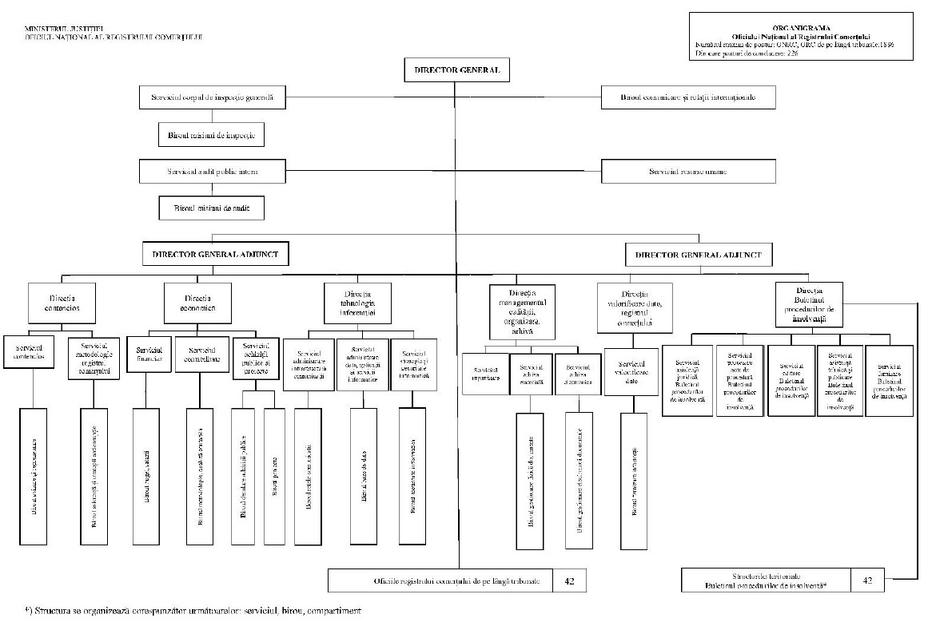
ANEXA nr. 2:
(- Anexa nr. 2 la regulament)
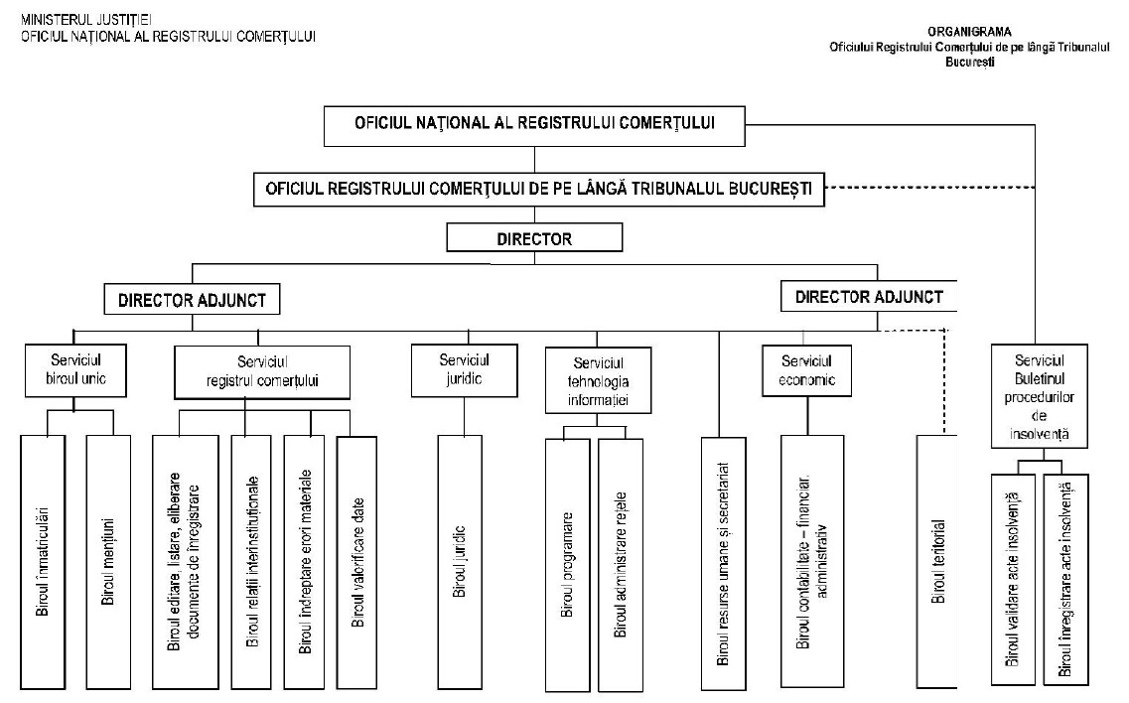

ANEXA nr. 3:
(- Anexa nr. 3 la regulament)
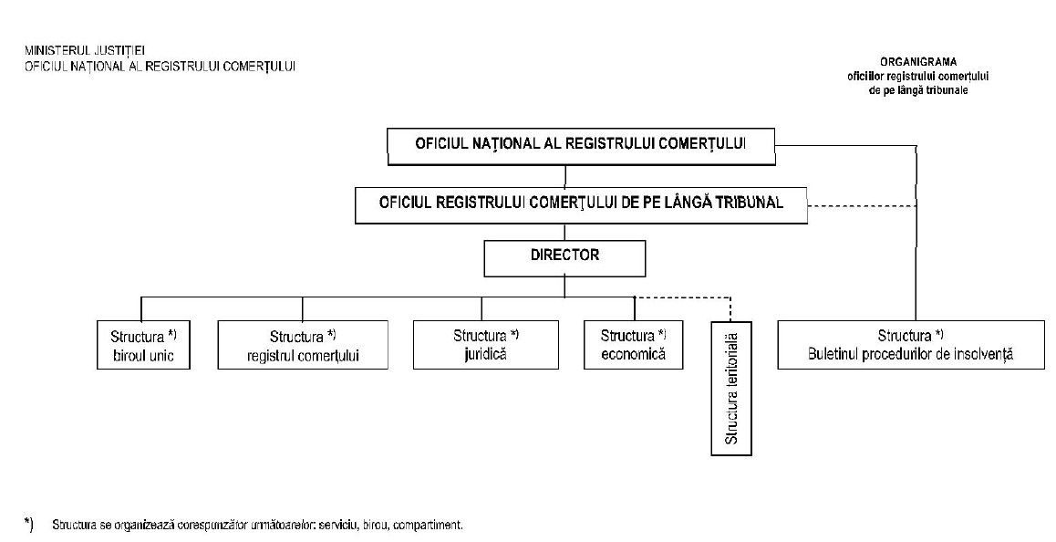
Publicat în Monitorul Oficial cu numărul 461 din data de 22 iunie 2016

